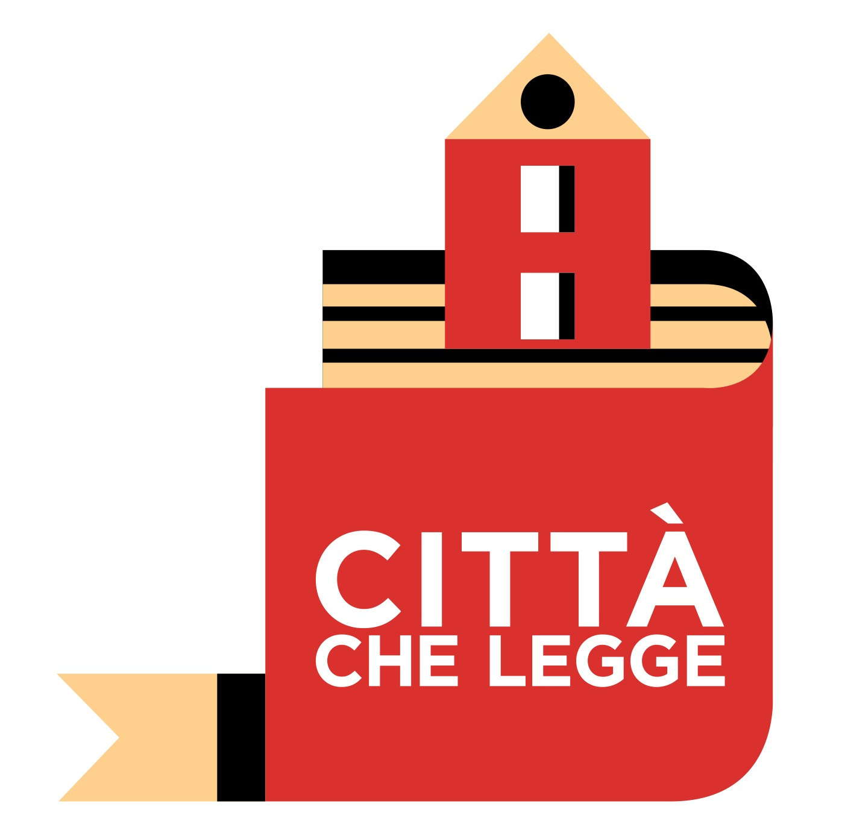

Formulario per l'ottenimento della qualifica di
“Città che legge” 2020-2021

Al Centro per il libro e la lettura
mbac-c-ll@mailcert.beniculturali.it

Il Comune _______________________________________________ in qualità di proponente nella persona
del Sindaco _____________________________________________________________________________
o del suo delegato _______________________________________________________________________
- chiede di partecipare alla procedura di cui all’Avviso pubblico del progetto “Città che legge” 2020-2021, al fine di ricevere la relativa qualifica, con il conseguente inserimento nell’elenco delle “Città che leggono”;
- si impegna a dar vita ad un Patto locale per la lettura ove non ancora stipulato o qualora la stipula risalga ad oltre tre anni dalla data della presente domanda per la qualifica di “Città che legge” 2020-2021;
- dichiara, sotto la propria responsabilità, che quanto indicato nel presente formulario corrisponde al vero;
- si impegna ad inviare, su richiesta del Centro per il libro e la lettura, ulteriore eventuale documentazione a supporto.

Luogo ________________ data ___________

Firma digitale/autografa del Sindaco (o del suo delegato) e timbro del Comune proponente
_________________________________________

Sezione A - Dati del Comune richiedente

Denominazione
Indirizzo
Indirizzo di posta certificata
Indirizzo mail
Sito web
Popolazione (numero di abitanti al 31.12.2018)

Sezione B - Referente per la candidatura

Referente/Persona di contatto
(indicare cognome e nome)
Funzione ricoperta
Telefono
Mail

Sezione C - Requisiti necessari

C. 1 - Si dichiara che sul territorio è presente almeno un FESTIVAL / FIERA / RASSEGNA che abbia come obiettivo la promozione della lettura e/o un’iniziativa congiunta di promozione della lettura tra biblioteche, scuole, librerie, associazioni.

Denominazione | Tipologia (Festival, Rassegna, Fiera, iniziativa congiunta)

C. 2 - Si dichiara che sul territorio sono presenti una o più BIBLIOTECHE di pubblica lettura, regolarmente aperta/e al pubblico e funzionante/i.

Nr. biblioteche di pubblica lettura presenti nel territorio comunale: _____ (indicare il numero e, per ciascuna, indicare anche gli orari di apertura).

C. 3 - Si dichiara che sul territorio sono presenti una o più LIBRERIE/PUNTI VENDITA DI LIBRI.

Nr. librerie/punti vendita di libri presenti sul territorio: _____ (indicare il numero)

Indicare la denominazione e l’indirizzo di almeno una libreria/punto vendita di libri:

Denominazione | Indirizzo

C. 4 - Si dichiara la partecipazione dell’Amministrazione e/o delle scuole, delle biblioteche e di altre realtà del territorio ad uno dei progetti nazionali del Centro per il libro e la lettura (segnalare un solo evento per progetto).

Libriamoci. Giornate di lettura nelle scuole:

Scuola Partecipante | Anno

Il Maggio dei libri:

Ente Partecipante | Anno

Sezione D - Si dichiara che il Patto locale per la lettura:

è stato stipulato _____________________________________ (indicare luogo e data della stipula);

sarà rinnovato perché la sua stipula risale ad oltre tre anni dalla data della presente domanda per la qualifica di “Città che legge” 2020-2021;

non è stato stipulato.

Il formulario va compilato in tutte le sue parti ed inviato alla mail di posta certificata del Centro per il libro e la lettura mbac-c-ll@mailcert.beniculturali.it entro e non oltre le ore 18:00 di giovedì 6 Febbraio 2020.

N.B. Alla presente domanda deve essere allegata copia leggibile del documento di riconoscimento del sottoscrittore in corso di validità.

